**网上签约相关操作说明：**

1. **签约前准备工作**

毕业生微信搜索小程序“安徽24365大学生就业服务平台”，打开后选择本校并输入“姓名+学号+身份证号”进行微信绑定，初始密码可在学校老师后台中查询，首次登录后请及时修改密码。

若出现非无法绑定的情况，请联系学校管理员解除原来的绑定。

签约条件：派遣系统内毕业生未与其他任何单位达成就业协议。

1. **网络协议书签约**

毕业生和用人单位之间达成就业意向，平台提供三种网签方式。

1. **适用于毕业生在平台内投递简历并与用人单位达成就业意向**

**第一步**、毕业生登录小程序并完成简历投递

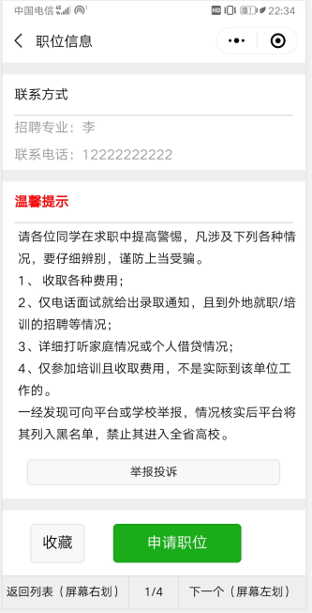 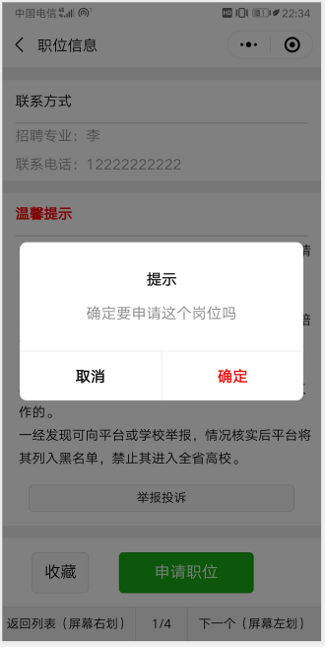 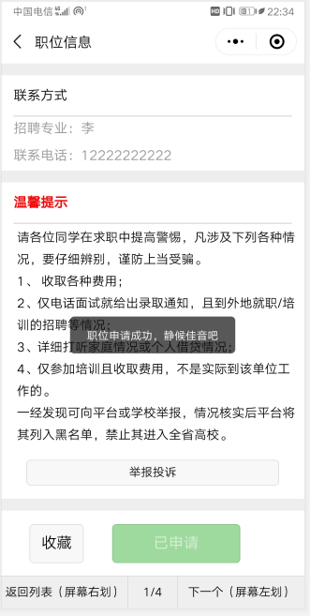

**第二步**、用人单位登录[校招平台](https://yun.ahbys.com/Company/login.aspx)，查看简历，向意向毕业生发送面试邀请。

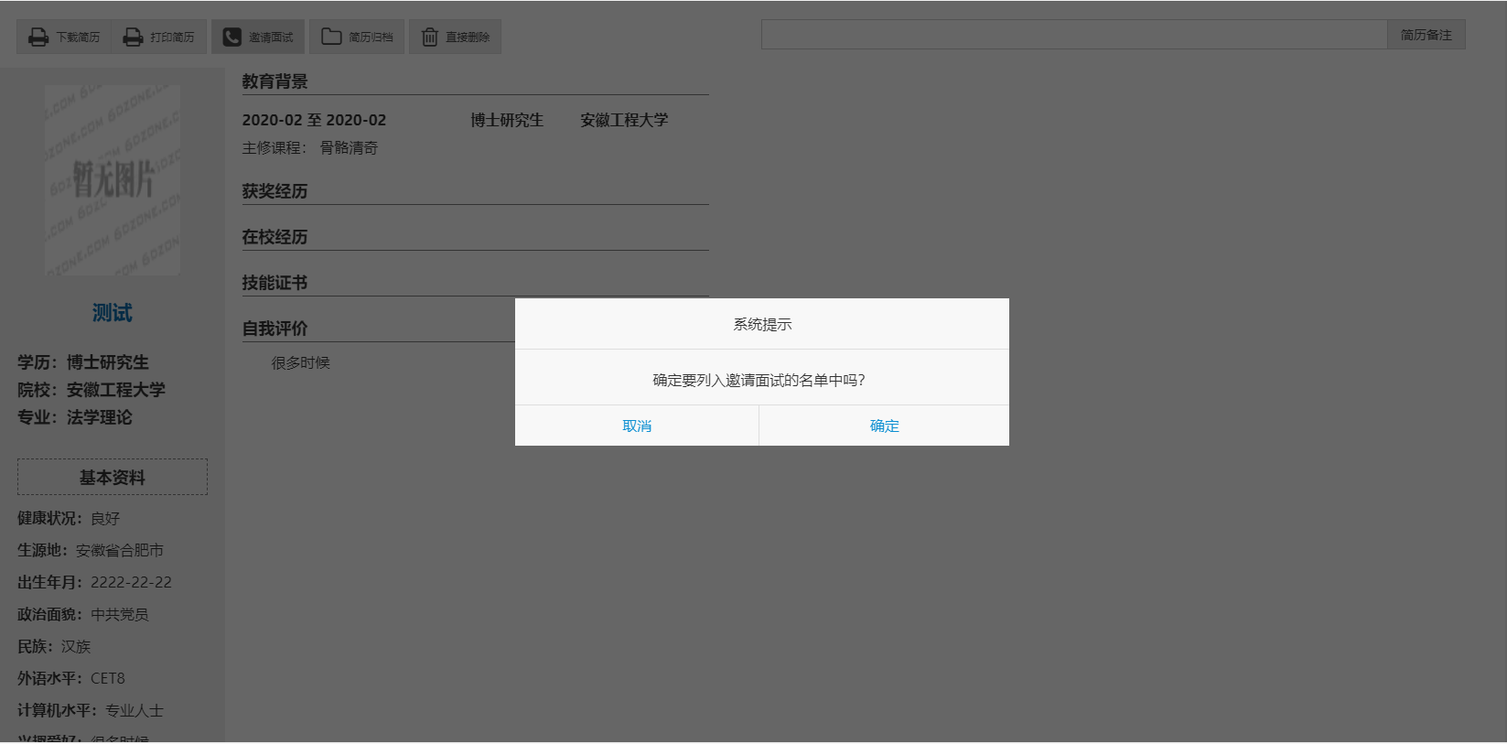

**第三步**、毕业生收到面试通知，并选择是否接受面试邀请。

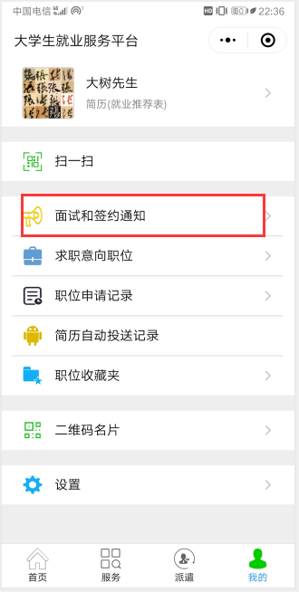 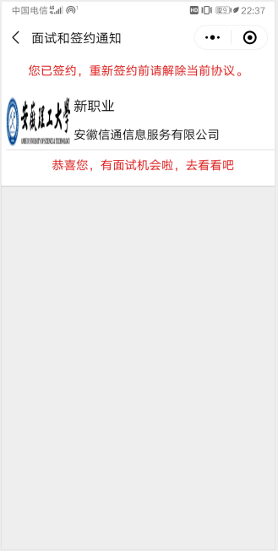 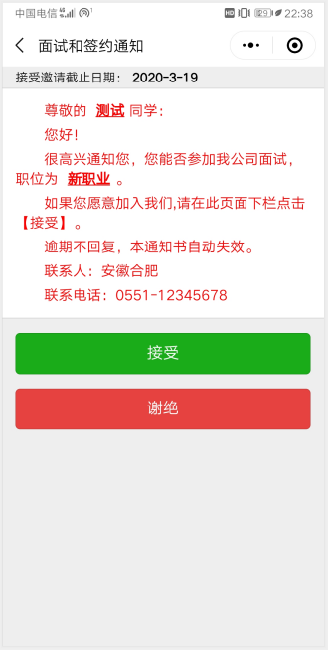

**第四步**、用人单位登录[校招平台](https://yun.ahbys.com/Company/login.aspx)，处理面试结果并决定是否签约。

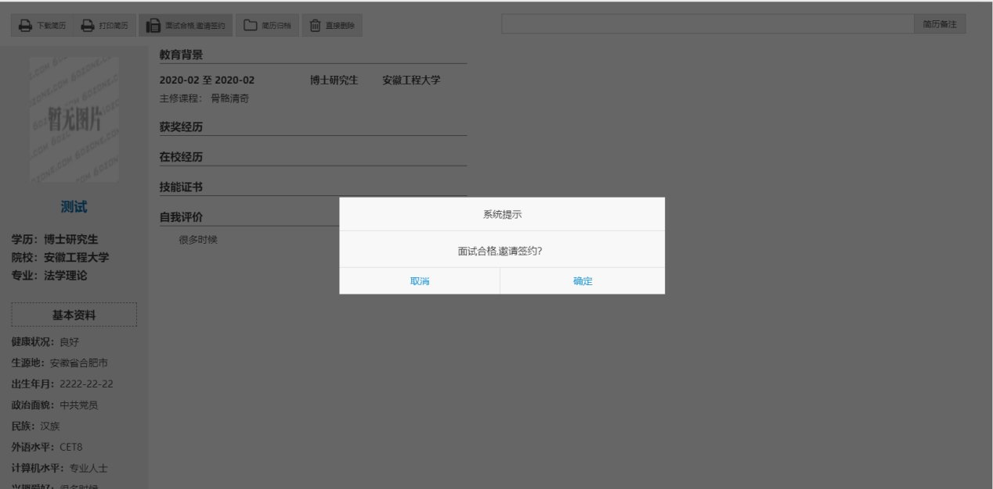

**第五步**、毕业生收到签约通知，并选择是否接受面试邀请。

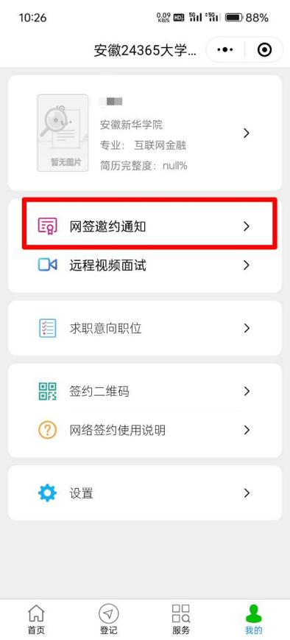 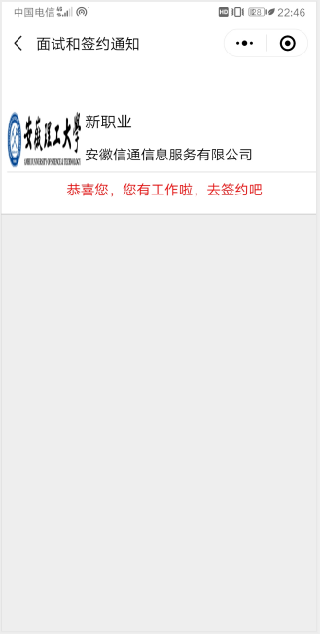 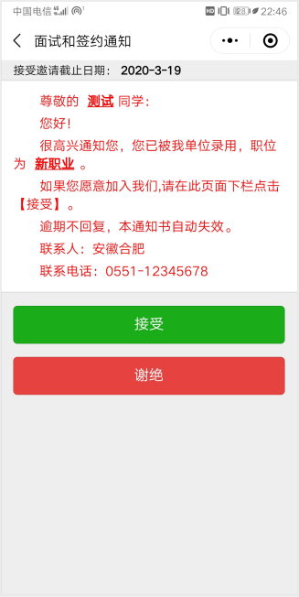

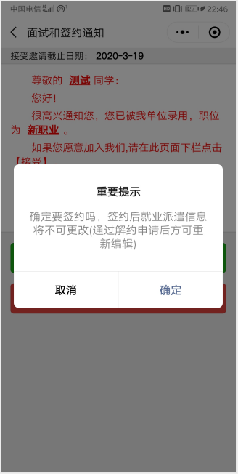 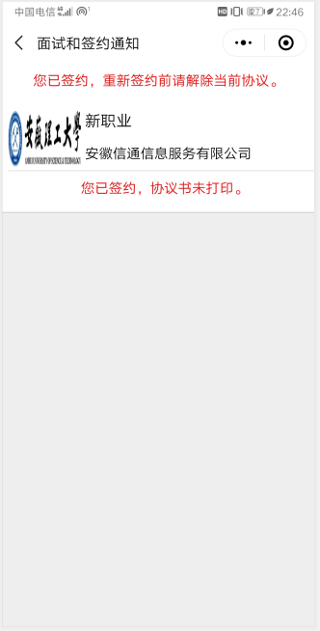

**签约成功后，签约状态为“签约成功，待学校审核”，就业协议书不能打印。**

1. **适用于用人单位已注册了校招平台，但与毕业生通过其他途径达成就业意向**

**第一步**、用人单位登录[校招平台](https://yun.ahbys.com/Company/login.aspx)

**第二步**、用人单位打开签约管理模块

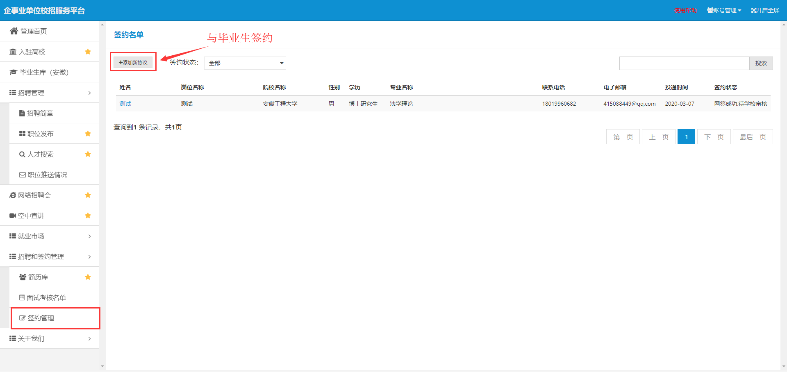

**第三步**、选择签约岗位、填写签约毕业生信息并确认

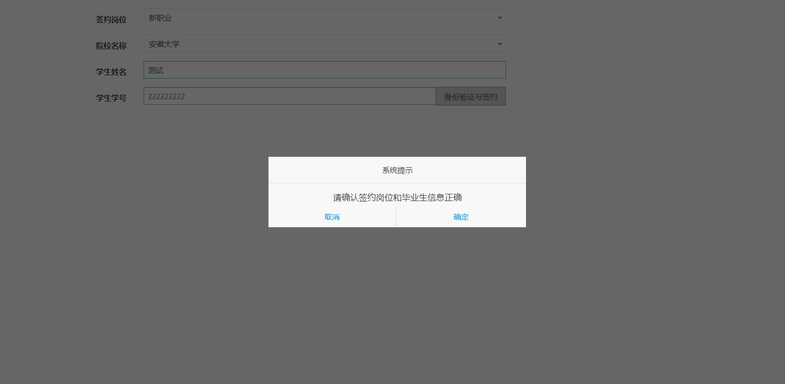

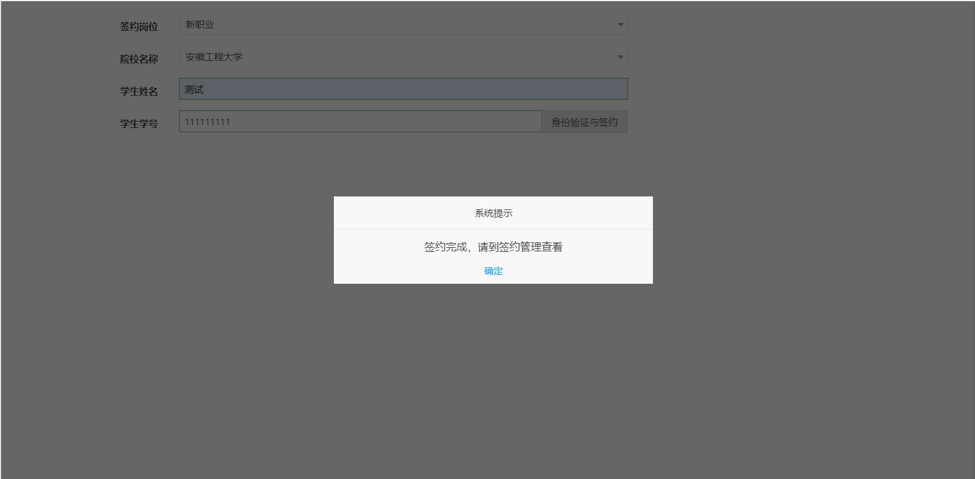

**签约成功后，签约状态为“签约成功，待学校审核”，就业协议书不能打印。**

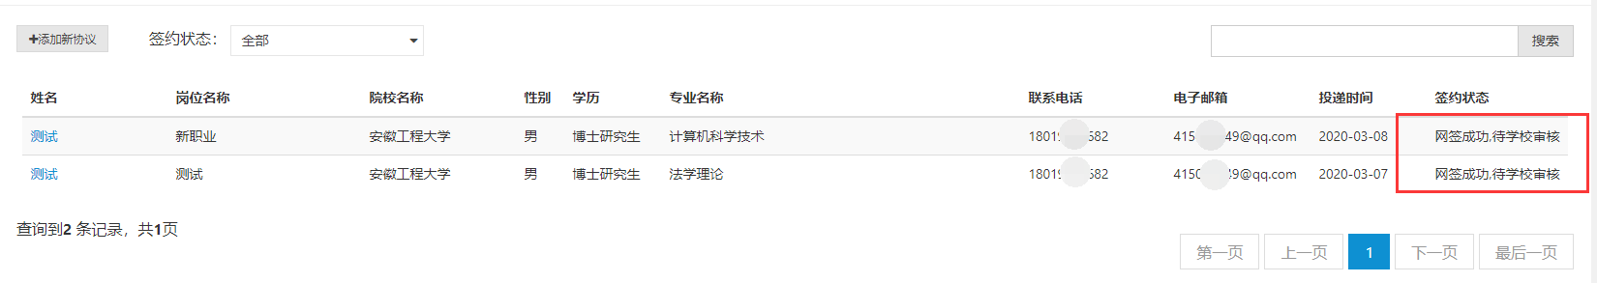

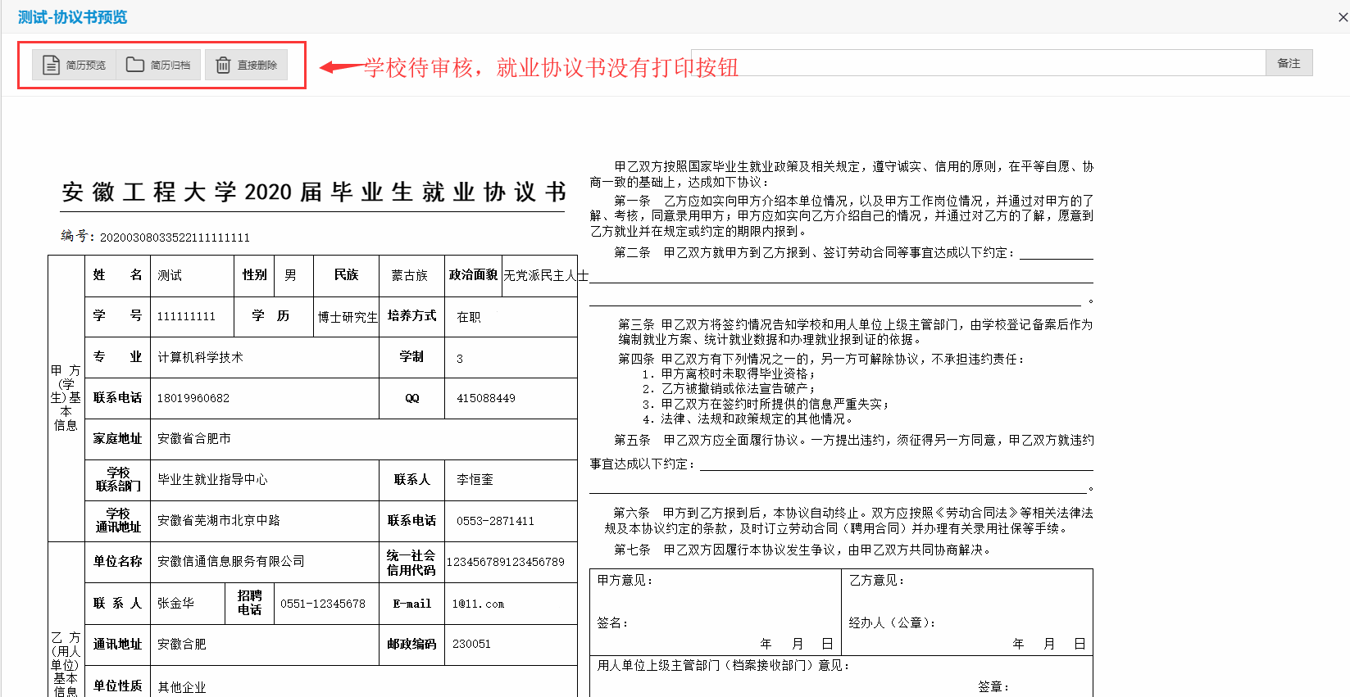

1. **适用于用人单位未在校招平台注册，通过其他方式与毕业生达成就业意向**

**第一步**、毕业生在“我的”中打开“二维码名片”，向用人单位招聘人员发送二维码，并告知使用**微信**扫描二维码。

备注：在签约前请务必在“派遣”“生源信息维护”确认信息与本人信息完全一致，否则不能签约。

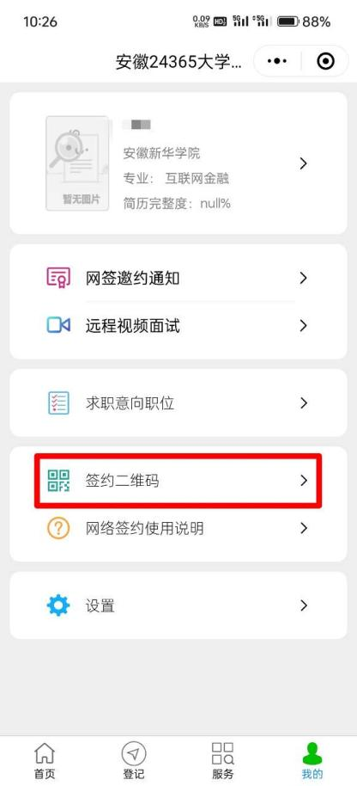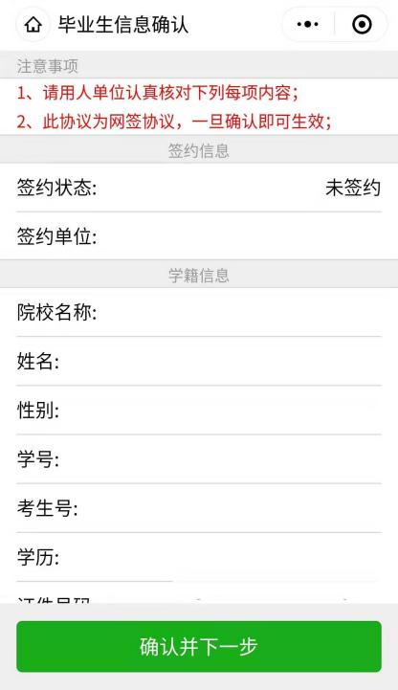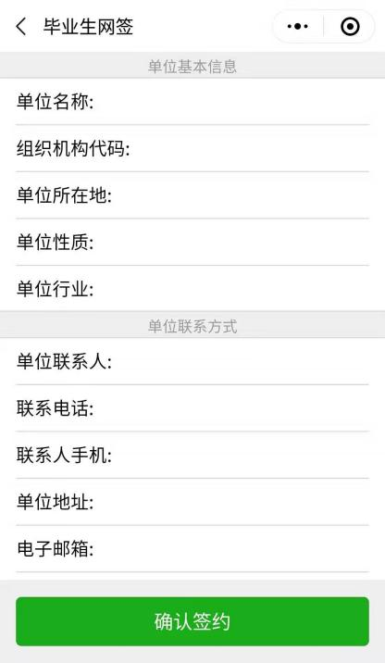

**第二步**、用人单位打开微信，使用扫一扫功能，扫码后，会出现填写签约信息页面；用人单位首先验证毕业生信息，确认下一步后，填写本单位基本信息和联系方式，并选择签约毕业生的工作岗位，然后点击“确认签约”后提交。

备注：若毕业生已经在系统中已经就业，需提交解约申请或管理员后台解锁处理（设置毕业去向为待就业）。

**注意事项：**

1. 纸质就业协议就业：上传纸质协议书照片至小程序；
2. 劳动合同就业：上传本人劳动合同照片至小程序（至少应含合同封面、合同最后盖章签字页）；
3. 其他录用形式就业（包括提供在职证明、聘用证明等其他材料的学生）：上传在职证明或聘用证明（应包含离校后聘用期限不低于6个月等内容）、《高校毕业生就业状况（其他录用证明）登记表》（需包含不低低于当地最低工资标准的工资收入内容）至小程序；
4. 境内升学：上传相关录取证明照片（调档函、通知书、录取名单、公示、调剂系统中待录取结果等）至小程序；
5. 境外升学：上传相关录取证明照片至小程序；
6. 科研助理：上传就业协议或劳动合同或其他证明材料照片至小程序；
7. 自主创业：上传工商执照、股权证明、孵化机构协议等材料至小程序；电子商务创业学生上传网店地址、网店信息截图和交易流水等可反映网店正常经营状态的证明材料至小程序；
8. 自由职业（指以个体劳动为主的一类职业，如作家、自由撰稿人、翻译工作者、中介服务工作者、某些艺术工作者、互联网营销工作者、全媒体运营工作者、电子竞技工作者等）：上传毕业生本人签字确认的《高校毕业生“自由职业”登记表》，材料需说明从事的职业内容、收入情况等，收入需达到当地最低工资标准。
9. 应征入伍：上传预定兵通知书或入伍通知书照片至小程序；
10. 各类基层项目：上传签订的就业协议书或相关制式协议书、录用单位出具的录用文件、有关部门出具的接收证明、公示材料照片（择一上传即可）等至小程序；除网签学生外，其他就业学生在上交材料前均需将符合要求的所有材料提前拍照保存，纸质材料待学校录入系统后，再上传至个人小程序中。

